**CUARTA PRÁCTICA DE LABORATORIO**

**GENERACIÓN DE SUBREDES**

**NOMBRES Y APELLIDOS: Milagros Chuctaya Elme.**

1. **OBJETIVOS:**

* Crear subredes - subneteo

1. **EQUIPO Y SOFTWARE**

Computadora personal

Software de simulación

1. **MARCO TEÓRICO**

Recordemos que dentro de las direcciones IP no reservadas tenemos:

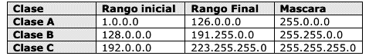

Las máscaras de subred por defecto se pueden denotar usando un slash seguido del número de unos a usar

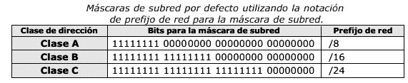

Donde el número de host y redes será

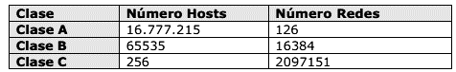

En una notación w.x.y.z los octetos de red y de servidor serán

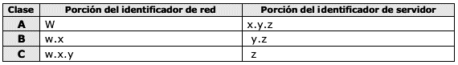

**Subredes**

Las subredes son un método para maximizar el espacio de direcciones IPv4 de 32 bits y reducir el tamaño de las tablas de enrutamiento en una interred mayor. En cualquier clase de dirección, las subredes proporcionan un medio de asignar parte del espacio de la dirección host a las direcciones de red, lo cual permite tener más redes. La parte del espacio de dirección de host asignada a las nuevas direcciones de red se conoce como número de subred.

Además de hacer que el espacio de la dirección IPv4 sea más eficaz, las subredes presentan varias ventajas administrativas. El enrutamiento puede complicarse enormemente a medida que aumenta el número de redes. Por ejemplo, una pequeña organización podría asignar a cada red local un número de clase C. A medida que la organización va aumentando, puede complicarse la administración de los diferentes números de red. Es recomendable asignar pocos números de red de clase B a cada división principal de una organización. Por ejemplo, podría asignar una red de clase B al departamento de ingeniería, otra al departamento de operaciones, etc. A continuación, podría dividir cada red de clase B en redes adicionales, utilizando los números de red adicionales obtenidos gracias a las subredes. Esta división también puede reducir la cantidad de información de enrutamiento que se debe comunicar entre enrutadores. Esto mejora notoriamente la administración y la organización lógica y jerárquica de una red.

Las subredes entonces son subdivisiones de una red IP cada una con un identificador de subred único, estos identificadores son creados usando bits de la porción del identificador de servidor original, para ello cogeremos tantos bits cono subredes necesitemos (con n bits definiremos 2n subredes). Por ejemplo para subredes clase C.

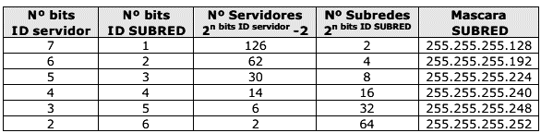

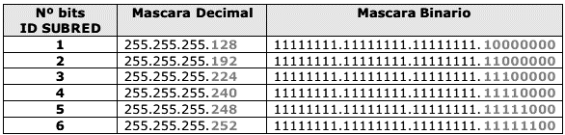

Para determinar si las IPs de dos host se encuentran dentro de la misma subred, se debe realizar la operación AND de los IPs con la máscara

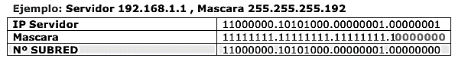

Normalmente y para no tener conflictos con los servicios públicos, las subredes se originan a partir de las direcciones definidas como privadas y que tenemos la seguridad de que no van a ser usados por los proveedores públicos

Adicionalmente existen las subredes no válidas, que son aquellas que continen la dirección de red (todos los bits del número de host a cero) y la dirección de broadcasting (todos los bits del número de host a uno). Es por eso que si se roban **n** para subnetear solo se puede usar **2n-2** subredes válidas

**Direcciones privadas**

Existen ciertas direcciones en cada clase de dirección IP que no están asignadas y que se denominan direcciones privadas. Las direcciones privadas pueden ser utilizadas por los *hosts* que usan traducción de dirección de red (NAT) para conectarse a una red pública o por los *hosts* que no se conectan a Internet. En una misma red no pueden existir dos direcciones iguales, pero sí se pueden repetir en dos redes privadas que no tengan conexión entre sí o que se conecten mediante el protocolo NAT. Las direcciones privadas son:

* Clase A: 10.0.0.0 a 10.255.255.255 (8 bits red, 24 bits hosts).
* Clase B: 172.16.0.0 a 172.31.255.255 (16 bits red, 16 bits hosts). 16 redes clase B contiguas, uso en universidades y grandes compañías.
* Clase C: 192.168.0.0 a 192.168.255.255 (24 bits red, 8 bits hosts). 256 redes clase C continuas, uso de compañías medias y pequeñas además de pequeños proveedores de internet (ISP).

Estas se usan para dar conectividad dentro de una sola red, y no necesitan conectividad externa, también se pueden utilizar en una red en la que no hay suficientes direcciones públicas disponibles. Las direcciones privadas se pueden utilizar junto con un servidor de traducción de direcciones de red (NAT) para suministrar conectividad a todos los *hosts* de una red que tiene relativamente pocas direcciones públicas disponibles.

1. **ACTIVIDADES**

**PARTE 1. SUBNETEO BÁSICO**

* 1. Construir una red básica clase C (192.168.80.0) con un switch y cuatro hosts, pruebe la conexión desde PC0 hacia las demás PC indicando si es exitosa o fallida usando el ping de *cmd*, use la máscara por defecto, describa los paquetes que circulan por la red

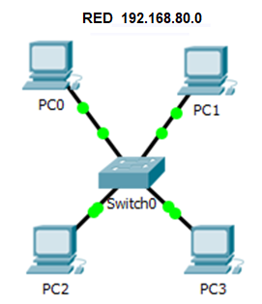

***PING CON LAS DEMAS PCs***

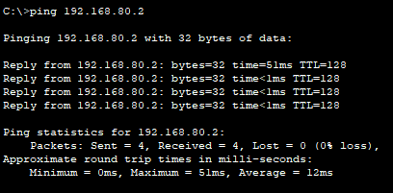

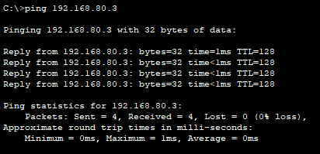

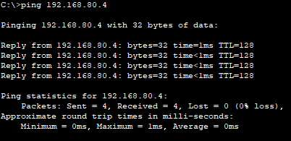

* 1. Explique porque no sería recomendable usarse una máscara de 25 bits
  2. Considerando la siguiente tabla de subneteo que resume la creación de subredes usando 2 bits, construya la red 192.168.80.0, luego subnetee para asignar PC0 y PC2 a la subred 2 y PC1 y PC3 a la subred 3, defina la conectividad desde PC0 hacia los demás hosts usando el comando ping. Observe que direcciones IP y máscaras debe usar, para activar las dos subredes indicadas. ¿Cambiaría en algo la conectividad si usara un hub en lugar de un switch? describa observando los paquetes que circulan por la red.

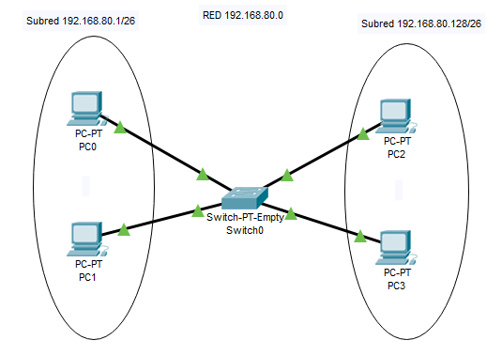

|  |  |  |  |  |  |
| --- | --- | --- | --- | --- | --- |
| ***N° subred*** | ***Rango de IPs*** | ***Máscara*** | ***Subfijo*** | ***Hosts*** | ***Condición*** |
| 1 | .0 a .63 | 255.255.255.192 | /26 | 62 | No válida |
| 2 | .64 a .127 | 255.255.255.192 | /26 | 62 | Válida |
| 3 | .128 a .191 | 255.255.255.192 | /26 | 62 | Válida |
| 4 | .192 a .255 | 255.255.255.192 | /26 | 62 | No válida |

TABLA2

llene la siguiente tabla de conectividad con los resultados obtenidos con el switch

|  |  |  |  |  |  |  |  |
| --- | --- | --- | --- | --- | --- | --- | --- |
| ***PC*** | ***N° subred*** | ***Rango IP*** | ***Máscara*** | ***Subfijo*** | ***Hosts*** | ***Condición de conectividad hacia*** | |
| PC0 | 2 | 192.168.80.1/  192.168.80.63 | 255.255.255.192 | 26 | 62 | PC1 | Si |
| PC2 | No |
| PC3 | No |
| PC1 | 2 | 255.255.255.192 | 26 | 62 | PC0 | Si |
| PC2 | No |
| PC3 | No |
| PC2 | 3 | 192.168.80.129/  192.168.80.254 | 255.255.255.192 | 26 | 62 | PC0 | No |
| PC1 | No |
| PC3 | Si |
| PC3 | 3 | 255.255.255.192 | 26 | 62 | PC0 | No |
| PC1 | No |
| PC2 | Si |

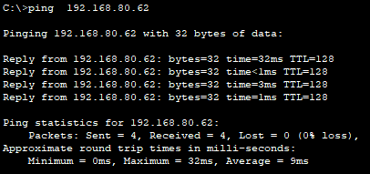

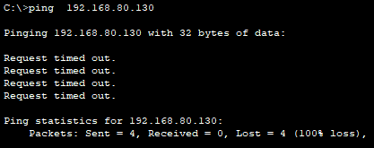

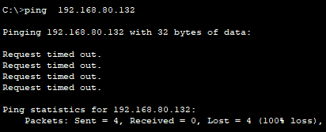

* 1. Añada dos hosts adicionales con direcciones IP de la subred 1, prueba la conectividad desde PC0, explique los resultados y describa los paquetes que circularon por la red, ¿sería esto conveniente en la práctica? Justifique.
  2. Demuestre a través de una AND entre la máscara y la dirección IP que las PCs con direcciones 192.168.10.10 y 192.168.10.22 pueden conectarse (esta operación es implementada por los elementos de interconexión física) usando una máscara de 25 o 26 bits indistintamente.
  3. Demuestre a través de una AND entre la máscara y la dirección IP que las PCs con direcciones 192.168.10.10 y 192.168.10.180 no pueden conectarse si la máscara fuese de 25 bits y si lo hacen si la máscara es de 24 bits, explique
  4. Elabore una tabla similar a la TABLA 2 considerando el uso de 3 bits, la que generará 8 subredes.
  5. Verifique sus resultados usando una calculadora IP, indicando el número de bits de subneteo, el máximo número de subredes conseguidos, y en cada fila el rango de direcciones IP para los hosts conectados, el subnet ID y la dirección IP de Broadcast, haga capturas de pantalla que demuestren el uso de la calculadora

**PARTE 2. SUBREDES DE TAMAÑO FIJO**

* 1. Construya la red 192.168.100.0 con 2 switchs y 6 PCs por cada switch. Determine el direccionamiento usando números IP clase C para segmentar la red en:

1. 2 subredes de 6 PCs cada una.
2. 3 subredes de 4 PCs cada una.
3. 4 subredes de 3 PCs cada una
   1. Explique el proceso haga las pruebas de conectividad y complete en cada caso la tabla de conectividad siguiente

***Parte 1: Realizar 2 subredes de 6PCs cada una.***

|  |  |  |  |  |  |  |  |
| --- | --- | --- | --- | --- | --- | --- | --- |
| ***HOST*** | ***RED*** | ***RANGO DE DIRECCIONES DE LA SUBRED*** | ***NÚMERO DE HOSTS EN LA SUBRED*** | ***DIR. IP*** | ***MASCARA*** | ***SUBFIJO*** | ***HOSTs CON CONECTIVIDAD HABILITADA*** |
| PC0 | 192.168.100.0 | 192.168.100.1/192.168.80.63 | 62 | 192.168.100.40 | 255.255.255.192 | 26 | Si |
| PC1 | 192.168.100.0 | 192.168.100.1/192.168.80.63 | 62 | 192.168.100.45 | 255.255.255.192 | 26 | Si |
| PC2 | 192.168.100.0 | 192.168.100.1/192.168.80.63 | 62 | 192.168.100.52 | 255.255.255.192 | 26 | Si |
| PC3 | 192.168.100.0 | 192.168.100.1/192.168.80.63 | 62 | 192.168.100.58 | 255.255.255.192 | 26 | Si |
| PC4 | 192.168.100.0 | 192.168.100.1/192.168.80.63 | 62 | 192.168.100.60 | 255.255.255.192 | 26 | Si |
| PC5 | 192.168.100.0 | 192.168.100.1/192.168.80.63 | 62 | 192.168.100.62 | 255.255.255.192 | 26 | si |

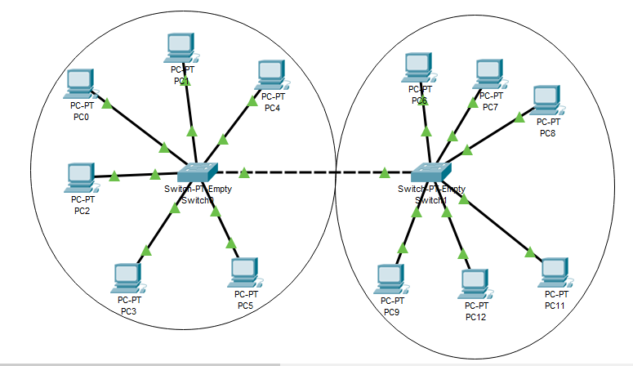

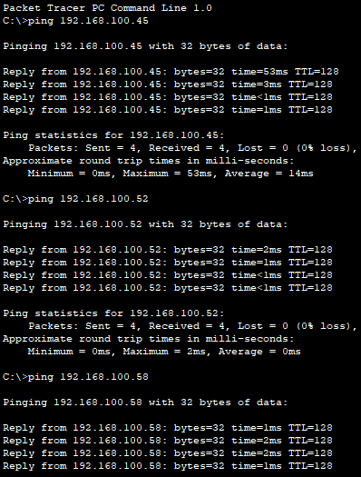 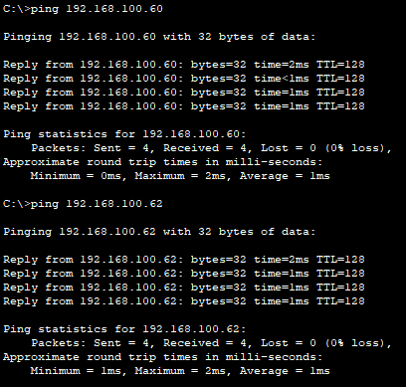

***Parte 2: Realizar 3 subredes de 4 PCs cada una.***

|  |  |  |  |  |  |  |  |
| --- | --- | --- | --- | --- | --- | --- | --- |
| ***HOST*** | ***RED*** | ***RANGO DE DIRECCIONES DE LA SUBRED*** | ***NÚMERO DE HOSTS EN LA SUBRED*** | ***DIR. IP*** | ***MASCARA*** | ***SUBFIJO*** | ***HOSTs CON CONECTIVIDAD HABILITADA*** |
| PC0 | 192.168.100.0 | 192.168.100.1/192.168.80.63 | 62 | 192.168.100.20 | 255.255.255.192 | 26 | Si |
| PC1 | 192.168.100.0 | 192.168.100.1/192.168.80.63 | 62 | 192.168.100.21 | 255.255.255.192 | 26 | Si |
| PC2 | 192.168.100.0 | 192.168.100.1/192.168.80.63 | 62 | 192.168.100.30 | 255.255.255.192 | 26 | Si |
| PC3 | 192.168.100.0 | 192.168.100.1/192.168.80.63 | 62 | 192.168.100.38 | 255.255.255.192 | 26 | Si |
| PC4 | 192.168.100.0 | 192.168.100.64/192.168.80.127 | 62 | 192.168.100.80 | 255.255.255.192 | 26 | Si |
| PC5 | 192.168.100.0 | 192.168.100.64/192.168.80.127 | 62 | 192.168.100.95 | 255.255.255.192 | 26 | si |
| PC6 | 192.168.100.0 | 192.168.100.64/192.168.80.127 | 62 | 192.168.100.99 | 255.255.255.192 | 26 | Si |
| PC7 | 192.168.100.0 | 192.168.100.64/192.168.80.127 | 62 | 192.168.100.100 | 255.255.255.192 | 26 | Si |
| PC8 | 192.168.100.0 | 192.168.100.128/192.168.80.191 | 62 | 192.168.100.140 | 255.255.255.192 | 26 | Si |
| PC9 | 192.168.100.0 | 192.168.100.128/192.168.80.191 | 62 | 192.168.100.143 | 255.255.255.192 | 26 | Si |
| PC10 | 192.168.100.0 | 192.168.100.128/192.168.80.191 | 62 | 192.168.100.150 | 255.255.255.192 | 26 | Si |
| PC11 | 192.168.100.0 | 192.168.100.128/192.168.80.191 | 62 | 192.168.100.162 | 255.255.255.192 | 26 | Si |

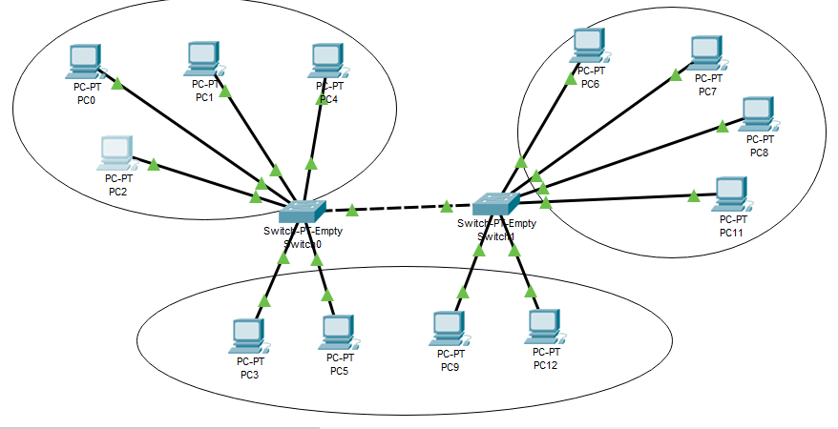

**PARTE 2. SUBREDES DE TAMAÑO VARIABLE**

* 1. Considere la tabla de subneteo siguiente (note que la subred 3 se ha desdoblado en dos subredes y note además la variación de la máscara). Construya la red apropiada con al menos dos PC es cada subred y consigne la tabla de conectividad apropiada

|  |  |  |  |  |  |
| --- | --- | --- | --- | --- | --- |
| ***N° SUBRED*** | ***RANGO DE IPS*** | ***MÁSCARA*** | ***SUBFIJO*** | ***HOSTS*** | ***CONDICIÓN*** |
| 1 | .0 a .63 | 255.255.255.192 | /26 | 62 | No válida |
| 2 | .64 a .127 | 255.255.255.192 | /26 | 62 | Válida |
| 3.1 | .128 a .159 | 255.255.255.224 | /27 | 30 | Válida |
| 3.2 | 160 a 191 | 255.255.255.224 | /27 | 30 | Válida |
| 4 | .192 a .255 | 255.255.255.192 | /26 | 62 | No válida |

TABLA3

* 1. Desdoble la subred 4 para generar tres subredes. Construya una tabla similar. Haga pruebas añadiendo PCs (al menos dos en cada subred) y colocando números IP fuera del rango de cada subred. Analice y obtenga las conclusiones del caso, muestre las capturas de pantalla de los escenarios de prueba.
  2. Desdoble la subred 3.1 para generar tres subredes. Construya una tabla similar. Haga pruebas añadiendo PCs y colocando números IP fuera del rango de cada subred. Analice y obtenga las conclusiones del caso, muestre las capturas de pantalla de los escenarios de prueba

1. **CONCLUSIONES**

Presente al menos ocho conclusiones

1. **CUESTIONARIO**
   1. ¿A qué se denomina dominio de colisión y dominio de broadcast y como se soluciona?
   2. ¿Por qué las subredes 1 y 4 de la TABLA 2 están consignadas como No Válidas?
   3. ¿Cómo se implementa subredes utilizando las direcciones IP de clase A y B? Muestre un ejemplo
   4. Haga el análisis respectivo para subredes con IPs de clase C mediante el “robo” de 4 y 5 bits
   5. ¿Por qué no se pueden crear subredes con IPs de clase C “robando” 1 bit o 7 bits?
   6. Diseñar una red de clase B en la que se debe crear tres subredes válidas con las siguientes características:

* Número de hosts de la subred 1: 300
* Número de hosts de la subred 2: 500
* Número de hosts de la subred 3: 200
  1. ¿Porque se dice que IPv4 es ¨fullclass¨?
  2. Describa el concepto de superneteo, dé un ejemplo

1. **BIBLIOGRAFIA**